Documento resumen:
“BATERÍA DE INDICADORES DE LA CULTURA PARA EL DESARROLLO
EN PERÚ – BICD PERU”

“Para reconocer el rol clave de la cultura en los destinos del país”

La Batería de Indicadores UNESCO de la Cultura para el Desarrollo en el Perú - BICD PERÚ, es un proyecto desarrollado por el Ministerio de Cultura y la Organización de las Naciones Unidas para la Educación, la Ciencia y la Cultura UNESCO y la colaboración de diversas instituciones públicas y organizaciones de investigación y medición. Busca contribuir a través de indicadores claves con el reconocimiento del rol de la cultura en el desarrollo.

Antecedentes

En 2001, la Declaración Universal UNESCO sobre la Diversidad Cultural adoptó una definición de cultura que describe las bases de su relación con los procesos de desarrollo humano: La cultura debe ser considerada como el conjunto de los rasgos distintivos espirituales y materiales, intelectuales y afectivos que caracterizan a una sociedad o a un grupo social y que abarca, además de las artes y las letras, los modos de vida, las maneras de vivir juntos, los sistemas de valores, las tradiciones y las creencias.

Una de las grandes apuestas en el marco de la comunidad internacional es superar la insuficiencia de indicadores que evidencien la articulación entre cultura y desarrollo. UNESCO ha aterrizado una propuesta metodológica y una matriz de 22 indicadores que facilitan un análisis cruzado de siete dimensiones claves: economía, participación social, gobernanza, comunicación, patrimonio, educación e igualdad de género. Las bases conceptuales atraviesan el Informe “Nuestra Diversidad Creativa”, de la Comisión Mundial de Cultura y Desarrollo que presidió nuestro compatriota Javier Pérez de Cuellar el año 1995. Hasta el momento 12 países están asociados a esta iniciativa, incluyendo en América Latina a Colombia, Ecuador, Uruguay y Costa Rica.

En el contexto nacional, Perú fortaleció su institucionalidad incorporando políticas culturales sectoriales a través de la creación del Ministerio de Cultura. Sin embargo, el reto es que todos reconozcamos el rol clave de la cultura en los destinos del país. La implementación del proyecto BICD en el Perú se orienta a dotar de argumentos claves a este complejo desafío.

Implementación en Perú de la BICD

Durante el año 2012 el Ministerio de Cultura realizó las coordinaciones para acceder al grupo de países seleccionados a participar en la segunda fase del Proyecto Batería de Indicadores UNESCO de la Cultura para el Desarrollo. La participación del Perú se oficializó en enero del 2013, designando un equipo técnico para la implementación de la BICD para el Perú.

Impactos positivos de la BICD en Perú

La implementación de la BICD en el Perú contribuirá con el reconocimiento del rol de la cultura en el desarrollo nacional, además de configurarse como herramienta para la definición y ampliación de políticas culturales transversales a la gestión pública. Es necesario considerar además que el proyecto también se vincula a la implementación del Artículo 13 de la Convención UNESCO Sobre la Protección y Promoción de la Diversidad de las Expresiones Culturales.

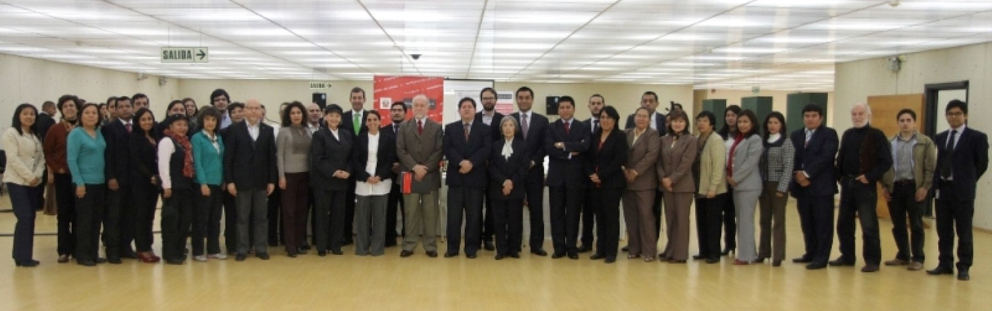
Foto: 21 de mayo de 2013, día del lanzamiento del proyecto con instituciones públicas y sociedad civil.

Inicio de la BICD-Perú en 2013

El 21 de mayo de 2013, Día Mundial de la Diversidad Cultural para el Diálogo y el Desarrollo, se presentó el marco metodológico del proyecto. Participaron numerosas instituciones, entre ellas: Ministerio de Educación, Ministerio de la Mujer, Ministerio de Trabajo, Ministerio de Comercio Exterior y Turismo, Ministerio de Inclusión social, Presidencia del Consejo de de Ministros, INEI, SUNAT, Universidad Católica, OBITEL, COMIUNESCO, ESSALUD.

Presentación de avances programada para el 21 de mayo 2014

Se ha programado en el marco del Día Mundial de la Diversidad Cultural la reunión de restitución donde se mostrarán los avances y resultados preliminares de las dimensiones de la BICD Perú. En este momento además se recibirán aportes de los representantes de las instituciones vinculadas al proceso. La reunión se realizará el 21 de mayo del 2014 a las 9:00 de la mañana en la Sala Nasca del Ministerio de Cultura.

Socialización y reflexión del rol de la cultura en el desarrollo nacional
Posteriormente se realizarán adiciones, correcciones a fin de cerrar las tablas de datos finales. Luego se prepararán textos de reflexión a partir de cada dato obtenido por parte de especialistas de la Cultura y el Desarrollo. Y como segunda etapa del proyecto se desarrollará todo un plan de comunicación a nivel nacional con diversas campañas de comunicación de los resultados de la BICD e iniciar un debate sobre el rol fundamental de la Cultura en el desarrollo nacional. Consideramos que este plan se debe desarrollar con el decidido apoyo de todo el sector, las universidades, las escuelas de artes, las organizaciones de la sociedad civil, todos.
Ministerio de Cultura

